십이운성 중 묘(墓)의 특징 심층분석
 셀프사주 ・ 2025. 3. 26. 22:39
URL 복사 통계
본문 기타 기능
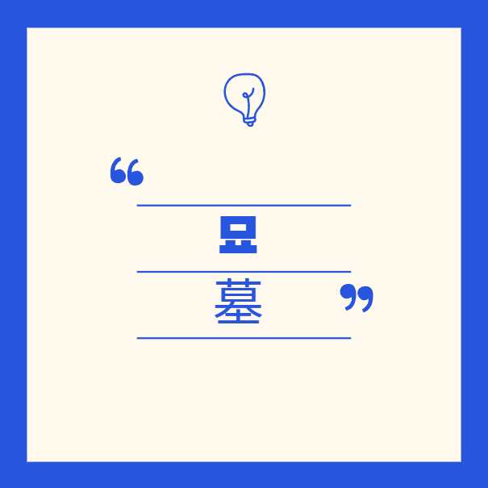
십이운성의 묘
『묘(墓)』란 무엇인가?
십이운성의 아홉 번째 단계인 『묘(墓)』는 한자로 '무덤 묘(墓)'자를 씁니다.
쉽게 말해 "모든 것이 끝나고 저장되는 곳"을 의미합니다.
사람의 일생으로 보면, 삶이 끝난 후 모든 것을 조용히 보관하고 휴식하는 무덤과 같은 상태입니다.
​
하지만 이 '무덤'이란 의미는 꼭 부정적인 게 아니라,
오히려 모든 것이 안정적으로 저장되고, 새로운 시작을 위해 에너지를 축적하는 때로 보면 됩니다.
​
즉, 『묘』는 삶의 경험과 재물을 차곡차곡 저장하고, 새로운 시작을 위한 준비와 휴식을 하는 단계입니다.

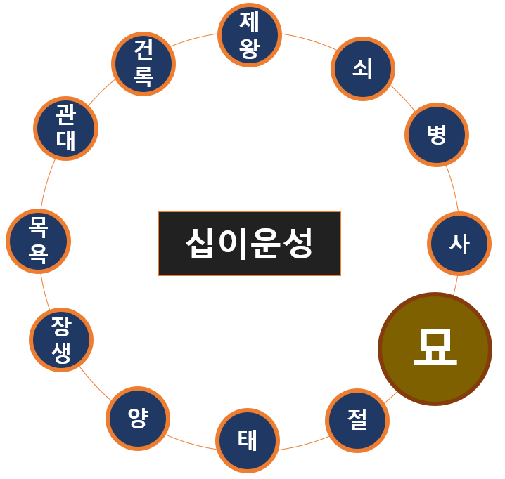
십이운성에서 묘의 위치
묘의 『기운과 특징』
『묘』는 조용한 저장과 축적, 준비, 비밀스러움을 특징으로 합니다.
​
- 에너지와 재물의 저장
- 활동이 적고 조용히 있지만, 보이지 않게 재물이나 능력, 지혜 등을 축적하고 모읍니다.
- 숨겨진 재능이나 비밀스러운 재물운이 있습니다.
​
- 안정과 휴식
- 바깥 활동보다는 조용히 내적으로 안정과 휴식을 취하는 것을 선호합니다.
- 삶에서 여유와 안정감을 중요하게 생각합니다.
​
- 비밀스러움과 내면 지향적
- 자신의 감정이나 생각을 잘 드러내지 않고 비밀스럽게 행동합니다.
- 내성적이고 깊은 내면을 가지고 있습니다.
​
- 내적 성찰과 인생의 깊이
- 삶의 본질이나 근본적인 문제에 대해 깊이 생각하고 이해합니다.
- 인생을 바라보는 관점이 매우 성숙하고 깊이가 있습니다.

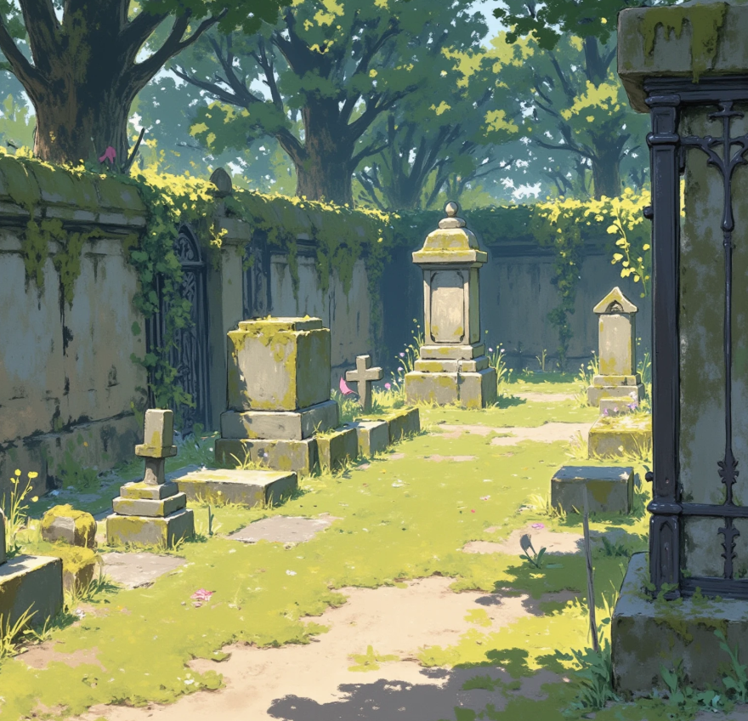
저장의 기운과 비밀스러운 묘
묘의 『성격적 특성』
사주에서 묘의 기운이 강한 사람은 대체로 다음과 같은 성격을 나타냅니다.
​
- 조용하고 차분하며 내성적입니다.
- 감정이나 생각을 잘 표현하지 않고 비밀스럽습니다.
- 재물 관리 능력이 탁월하며, 경제적 여유를 잘 유지합니다.
- 깊이 있는 사고력과 성찰 능력을 갖추고 있습니다.
- 삶의 안정과 평온을 중시하며 무리한 욕심을 부리지 않습니다.
​
하지만 지나치면 고립되거나 외로움을 느낄 수 있으니, 사람들과 소통하고 교류하는 것도 중요합니다.

사주에서 『묘』가 나타날 때의 의미
사주에서 특정 오행이 『묘』에 놓이면, 그 오행은 조용히 저장되고 축적되며 내적인 힘을 기르는 상태입니다.
​
예시를 통해 쉽게 이해해 보겠습니다.
​
『목(木) 오행』이 묘에 있으면?
- 창의적 능력이나 지식을 비밀스럽게 축적하여, 나중에 큰 성과를 내게 됩니다.
- 예술이나 연구 분야에서 조용히 성장합니다.
​
『화(火) 오행』이 묘에 있으면?
- 내적 열정과 재능을 겉으로 드러내지 않고 비밀스럽게 관리하며 준비합니다.
- 남들이 모르게 재능과 에너지를 축적합니다.
​
『금(金) 오행』이 묘에 있으면?
- 재물을 저장하고 관리하는 능력이 탁월하여 안정적인 경제력을 갖춥니다.
- 비밀스러운 재물운이나 저축 능력이 뛰어납니다.
​
『수(水) 오행』이 묘에 있으면?
- 지식이나 지혜를 내적으로 깊게 축적하며 인생의 깊은 의미를 추구합니다.
- 조용히 연구하고 학습하여 깊은 사고력을 가집니다.
​
『토(土) 오행』이 묘에 있으면?
- 안정적인 삶과 생활 터전을 조용히 관리하고 축적합니다.
- 삶의 기반을 튼튼히 다져서 나중에 크게 발전합니다.

📌 구체적인 사주 예시로 보는 『묘』
사주 예시를 통해 쉽게 이해해볼게요.
예시 사주:
년주: 戊辰(무진), 월주: 戊辰(무진), 일주: 壬辰(임진), 시주: 丁丑(정축)
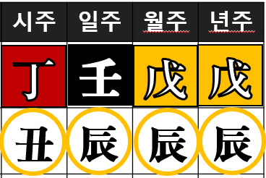
일간 임수의 묘지는 진토
이 사주는 일간(日干)이 壬수(水)이며, 일지 戌토에서 묘(墓)의 자리에 놓입니다.
쉽게 풀이하면,
​
- 저장과 축적:
- 재물이나 에너지를 모으고 저장하려는 본능이 강하며, 알뜰하고 절약하는 성향을 보입니다.
- 물질적인 것뿐만 아니라 지식이나 경험 등을 축적하는 능력도 뛰어납니다.
​
- 은둔과 내향성:
- 외부 활동보다는 내면적인 세계에 집중하며, 조용하고 차분한 성격을 지닙니다.
- 드러내기보다는 숨기거나 감추려는 경향이 있으며, 개인적인 공간이나 시간을 중요하게 생각합니다.
​
- 침체와 정체:
- 에너지의 흐름이 정체되어 활동력이 저하될 수 있으며, 답답함이나 무기력감을 느낄 수 있습니다.
- 새로운 시작이나 변화보다는 기존의 것을 유지하고 관리하려는 경향이 강합니다.
​
​
사주에서 묘의 작용 방식
- 일주에 묘가 있을 경우:
- 차분하고 신중하며, 속을 잘 드러내지 않는 편입니다.
- 재물에 대한 집착이 강하거나, 알뜰하게 모으는 능력이 뛰어납니다.
- 개인적인 공간을 중요하게 생각하며, 혼자만의 시간을 즐기는 경향이 있습니다.
​
- 운(運)에서 묘를 만날 경우:
- 새로운 사업 확장이나 적극적인 활동보다는 내실을 다지고 재산을 관리하는 데 집중하는 것이 좋습니다.
- 건강 관리에 유의해야 하며, 과거에 묻어두었던 문제들이 다시 드러날 수 있습니다.
- 인간관계에서는 깊이 있는 관계를 유지하려 노력하고, 불필요한 외부 활동은 줄이는 것이 좋습니다.

🔑 사주에서 『묘』를 가진 사람에게 주는 조언 (전문가의 팁)
『묘』의 기운을 가진 사람은 『비밀스러운 저장과 축적』의 능력을 잘 활용해야 합니다.
​
- 삶의 안정과 내면의 성숙을 중시하고, 무리한 도전보다는 안정적이고 계획적인 삶을 추구하면 좋은 결과가 있습니다.
- 너무 내성적이거나 비밀스러우면 사람들과 관계가 멀어질 수 있으니 적당히 자신의 생각을 표현하고 소통하는 노력이 필요합니다.
- 숨겨진 재능이나 능력을 때때로 드러내고 활용하면 삶이 더 풍요롭고 의미 있어집니다.
​
『묘』의 단계는 삶에서 얻은 것을 잘 저장하고 축적해, 이후 인생에 큰 힘이 되는 중요한 단계입니다.

이처럼 『묘(墓)』는 단순한 끝이 아니라, 새로운 인생의 기반을 만드는 소중한 준비의 시간입니다.

